Adopce zvířat - jak to nepokazit a začlenit nové zvíře do svého života, díl I.
Tahle doba je zvláštní… slýchám to často, ale když se nad tím zamyslíte v širších souvislostech, zjistíte, že zvláštní není ani tak ta abstraktní paní „doba“, jako lidé, kteří v ní žijí a tvoří ji. Ztrácí se základní životní hodnoty, ztrácí se pocit odpovědnosti, stále hledáme, kdo může za naše neúspěchy. Asi se teď ptáte, co může takový úvod asi tak dát Vám, čtenářům stránek věnovaných pomoci zvířatům. Ono totiž vše souvisí se vším, což je sice stará, avšak stále platná pravda. A právě ta ztráta odpovědnosti je podle mého názoru jedním z hlavních důvodů nevydařených adopcí a je jedno, zda se jedná o psy nebo kočky.
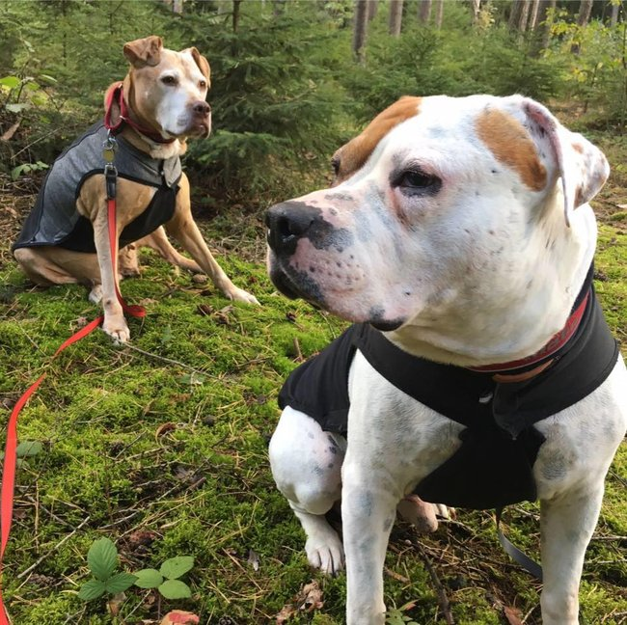

Určitě se shodneme, že adopce mají smysl a také, že útulky praskají ve švech a přesto se nedostane místo pro všechny zvířata, která by alespoň tuto nouzovou přestupní stanici potřebovala. Jak tuto situaci ale zlepšit? Ano, jedna věc je neprovádět a nepodporovat nesmyslné domácí množeníčko, velkomnožírny psů bez PP nebo s nafixlovanými PP, ale o tom mluvit nechci. To, co mně dnes nutí k zamyšlení, je procento neúspěšných adopcí. Jak je možné, že tolik zvířat se vrací zpět do útulků, či pod křídla soukromých spolků nebo (v tom nejhorším případě) se inzeruje bez předchozího informování na bazoši, fb skupinách, předá se prvnímu, kdo se namane?

Má zkušenost z adopcí dnes již 7 útulkových zvířat z kategorie „bull“ mi napovídá, že lidi podcení vlastní odpovědnost. Často za adopcí vidí dojemný příběh, touží pomoct a myslí si, že když se pes teď bude mít přeci dobře, tak dostatkem lásky se všechny problémy smažou a vše už bude jen růžové a zalité sluncem. Ano, láska je potřeba, ale sama o sobě většinou nestačí, potřebujete také vzájemnou důvěru a respekt, a to oboustranný.
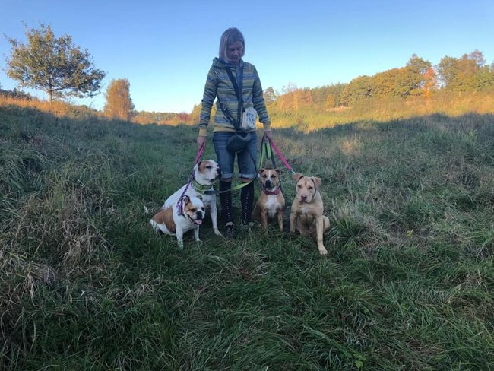

Jak to tedy udělat aby to s vaším vysněným parťákem klaplo?
Nejdřív si položte v rámci rodiny/členů domácnosti důležité otázky:

- Co všechno jsme ochotni obětovat soužití se psem?
- Dokážeme zabezpečit zvíře tak, aby sobě/jinému neublížilo v době naší nepřítomnosti?
- Jsme připraveni, že zvíře může v době naší nepřítomnosti hlasitě dávat najevo, že se mu samota nelíbí?
- Pokud máme doma dalšího psího parťáka nebo jiného domácího mazla, dokážeme žít s tím, že ti dva (tři, čtyři, pět) si příštích pár měsíců mohou k sobě dost komplikovaně hledat cestu a že se to také nemusí podařit?
- Že zvíře není vždy jen veselé, hravé a zdravé, ale také potřebuje kvalitní stravu a leckdy i dosti nákladnou veterinární péči?

Pokud úskalím všech těchto otázek proplujete a jste přesvědčeni, že všechno zvládnete, pak se pusťte do výběru vhodného zvířete. Vyzpovídejte pracovníky útulku nebo osoby, které mají zvíře v dočasné péči a nejlépe vědí, jak se projevuje, jaká jsou jeho specifika, omezení a jak přistupovat k jeho začlenění do rodiny.

Když už u nás bylo jasné, pro koho jedeme, obecně se mi vždy osvědčil následující postup:

- Po příjezdu domů, kde je již vše nachystáno na příchod nového člena smečky, zvíře krátce vyvenčím a ubytuji ho.
- K večeři dostane poloviční dávku krmiva, než by běžně dostalo. Důvodem není nějaké omezování přísunu potravy a tím snad vynucování si „oddanosti“, ale čistě přírodní jednoduchá věc – průjem ze stresu. Mějte na paměti, že život toho čtyřnohého nešťastníka právě udělal další kotrmelec a on v podstatě nemá nejmenší tušení, co mu přinese příští minuta, hodina, den… to by znervóznilo i pořádného kabrňáka, no ne? A menší dávkou krmiva lze ten vedlejší „střevní“ efekt většinou elegantně vyřešit. Pokud není problém, druhý den se již krmí standartní dávkou. Od prvního dne podávejte stravu zvířeti tak, že jej posadíte a misku mu podáte až s povelem („vem si“, „bašta“, „papáníčko“… je to na vás). Pokud se bude drát do misky, tak misku zvedněte, znovu v klidu opakujte povel „sedni“ a když se uklidní, podejte misku s povelem určeným pro krmení. Nebuďte zklamaní, když se to zcela nepodaří již první, druhý den a budete ještě muset psa přidržet za obojek, aby na povel vyčkal. Ale důležité je začít hned. Do týdne povel zvládli i ti největší otroubkové!
- Hned od prvního dne nastavit pevný režim, který bude fungovat pro celou dobu Vašeho soužití se psem. Tedy doby a délky venčení, vymezené klidné a bezpečné místo na spaní a celkový odpočinek zvířete (prosím ne gauč, či vaše postel!), vyžadování dodržování povelů. Slevit můžete ze svých nároků vždycky, ale nedělejte to dříve, než za pár měsíců, až budete mít jistotu, že řád je již pevně zakořeněný. Pes potřebuje mít jistotu, že se již nic v jeho živote nezmění a nebude znovu zrazený a odkopnutý do zapomnění. To bude pár měsíců trvat – vydržte!
- Když odcházíte na procházku, opět postupujte jako u krmení. V předsíni /v kotci dejte povel psovi „sedni“ a v klidu mu nasaďte obojek, připněte jej a otevřete dveře. Nedovolte psovi vyrazit ven. Pokud by se snažil vyběhnout, klidně ty dveře zase zavřete, zopakujte povel a zkuste znovu otevřít. Je jasné, že by prodlevy mezi venčením neměly být příliš dlouhé, protože také pak můžete vytírat podlahu. Váš domov byste měli opouštět oba v klidném rozpoložení, bok po boku, tedy chůzí u nohy dojít na místo určené k venčení. Tam psa posaďte a pak mu povolte vodítko s povelem určeným pro vykonání potřeby. Až budete jednoho rána spěchat do práce, oceníte, že se váš kámoš nezdržuje očucháváním keříků a obíháním půlky města, než se uráčí vyvenčit.
- Nebuďte na zvíře hrubí. Důsledný přístup si lidé často pletou s neadekvátní hrubostí vůči zvířeti. Trvejte na povelu, ale současně si uvědomte, že to také může být poprvé v životě vašeho parťáka, kdy po něm někdo něco opravu, ale opravdu chce. Prvňáčka přeci také neztlučeme za to, že hned první hodinu nepochopil zadání domácího úkolu.
- Buďte trpěliví, komunikujte se psem srozumitelně – tedy povely by měly být intonačně jasné, krátké, bez vedlejších přívlastků a vysvětlujících vět. To je problém nás lidí, moc mluvíme a unikají nám ty podstatné věci. Pes nám naslouchá, ale mnohem více přitom zapojuje zrak a čich. Tedy mu můžete pomoct postavením svého těla, zdůrazněním povelu pohybem ruky, výcvikovou pomůckou k upoutání pozornosti…
Pokud toto vše zvládnete nastavit a dodržovat od prvního dne, máte dobře položený základ krásného a plnohodnotného soužití se psem.
Než se pustíte do dalších kroků, nechte psa, aby si na chod rodiny nejprve zvykl, ujistil se, že se mu nic zlého u vás nestane, protože pravidla soužití jeho nové smečky jsou jasná a pro psa srozumitelná, jsou vyžadována důsledně a vysvětlována trpělivě (ŘÁD), že mu zajistíte dostatek potravy, teplé a klidné místo k odpočinku (BEZPEČÍ), že jeho potřeby, jako zvířete (pohyb, zaměstnání psychiky odpovídající danému plemeni a věku psa), jsou pochopeny (RESPEKT) a za správné chování dostane vaši lásku, protože to správné pohlazení ve správný čas, je pro psa mnohem důležitější, než půlka jelení kýty v misce (CIT).

Autor: Martina Svobodová
Zdroj: www.pesweb.cz

